加减混合运算练习纸

**例题**：38＋42－33＝ **试一试**：60－38＋40＝

1. 拔河比赛

一队 二队

50－26＋49＝ 45＋38－24＝

1. 接力赛跑

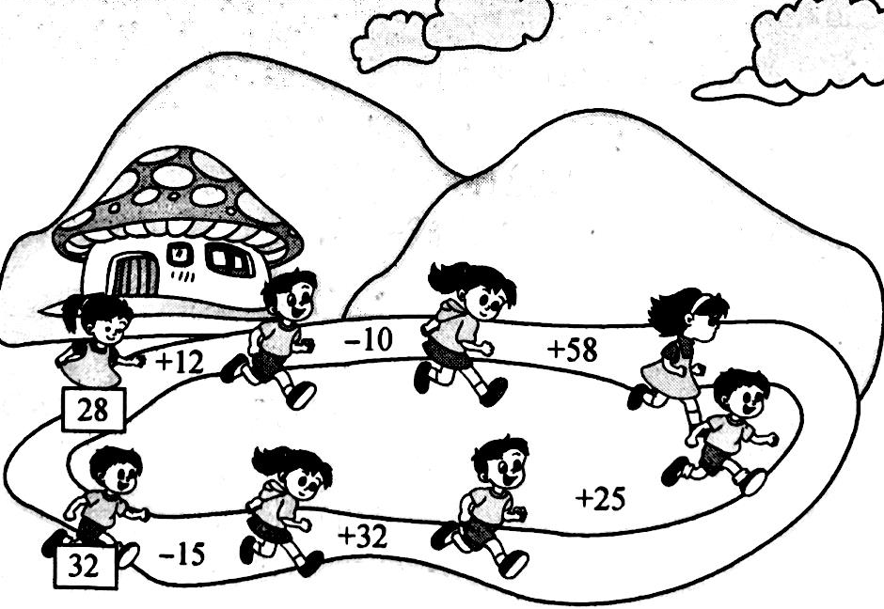

3、口算

35－14＋40＝ 47＋16－8＝

40＋26＋15＝ 83－30－29＝